El Holocausto de la selva Amazónica y sus consecuencias
Norberto Ovando
Opinión 23/08/2019
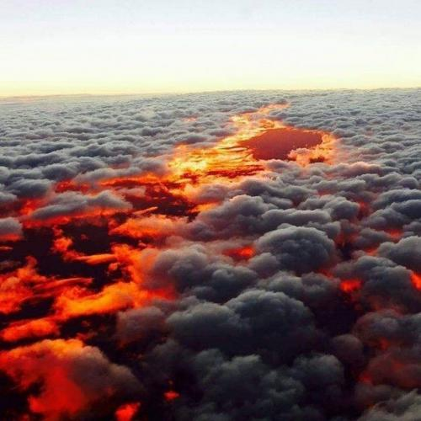
⁻A⁺A
Los incendios especialmente grandes como el de la Amazonía, pueden liberar con rapidez enormes cantidades de dióxido de carbono y otros gases a la atmósfera elevando el calentamiento global y destruyendo parte del ozono.

El impacto de los incendios en el cambio climático es complejo y difícil de predecir.

Después de que un incendio devasta una zona, la nueva vegetación que crece en ella puede, en un periodo que va desde varias décadas a incluso un siglo, absorber tanto dióxido de carbono como el que fue liberado por las llamas.

Un grave problema es que el intervalo entre incendio e incendio suele ser mucho menor que el periodo de crecimiento de la vegetación. Además sabemos que los incendios serán cada vez más frecuentes y más extensos a medida que las temperaturas se eleven a nivel global, y, como consecuencia, más dióxido de carbono se liberará a la atmósfera. Los incendios podrían entorpecer la estrategia de valerse de los bosques como ayuda para absorber dióxido de carbono.

Investigadores de la Universidad de Colorado, emplearon observaciones hechas por satélite de los incendios, para estimar las emisiones de dióxido de carbono basándose en la masa de la vegetación quemada.

El humo de los incendios forestales, no solo perjudica la salud de los humanos y los animales, sino también, al ambiente y llega a las capas altas de la atmósfera.

El humo de estos fuegos está alcanzando la estratosfera y permanecerá allí durante meses con efectos similares a los de una erupción volcánica.

El humo de estos grandes incendios no se queda quieto, sino que viaja grandes distancias hasta alcanzar regiones muy lejanas como consecuencia de las dinámicas atmosféricas globales. El humo de los incendios en el Amazonas choca con la cordillera de los Andes y baja hacia Argentina creando una especie de “río de humo” que enturbia los cielos durante días. El humo ya cubrió 3,5 millones de kilómetros cuadrados sobre gran parte de Sudamérica, el cielo de Salta, Santiago del Estero, Santa Fe, Entre Ríos, Buenos Aires, y está actualmente sobre la ciudad de Buenos Aires y sobre el Río de la Plata.

“El humo de estos incendios se mueve y termina dando la vuelta al globo”, explica Santiago Gassó, investigador del Centro de vuelo espacial Goddard (CVEG) de la NASA.

Consecuencias

Las columnas de humo de los incendios forestales envuelven y alteran las nubes, lo que podría afectar el clima, según una nueva investigación. Los nuevos datos confirman que es probable que las nubes incrustadas en el humo calienten la atmósfera alrededor de las nubes, haciendo que las nubes se disipen más rápido.

Ritesh Gautam del Instituto Indio de Tecnología de Bombay, Mumbai agregó que, “Los aerosoles de humo de los incendios, que contienen muchas partículas de hollín, absorben la luz solar, en lugar de reflejar la luz solar, o sea que en vez de tener un efecto de enfriamiento neto en el clima, por el contrario lo calienta. El humo hace que las nubes se oscurezcan, lo que significa que se refleja menos luz solar en el espacio. Eso significa que hay más energía solar atrapada entre las nubes y el humo, calienta el aire, afectando el clima local”, afirma Gautam.

Opiniones

“El bosque amazónico está siendo quemado por una mezcla de ignorancia e intereses truculentos”, asegura Marina Silva, ex Ministra de Medio Ambiente de Brasil.

El bosque destruido nunca volverá a ser lo que fue según Jerônimo Sansevero, profesor del Departamento de Ciencias Ambientales de la Universidad Federal Rural de Río de Janeiro (UFRRJ) y aseguró: “Estamos teniendo una pérdida irreparable. Nunca hemos tenido una pérdida tan alta en las últimas tres décadas”.

Según el ingeniero forestal Eraldo Matricardi, profesor de la Universidad de Brasilia (UnB) y experto en degradación e incendios forestales, dice que: “El aumento de la quema en Brasil es resultado del factor climático y la acción humana, con la deforestación para explorar áreas para plantar”.

“Sabemos que las consecuencias de los incendios son devastadoras, afectan el suelo, la vegetación y los animales en el sitio, además de tener efectos de alcance global” y añade Matricardi: “Al quemar, se emite carbono, se espesa la capa de gases de efecto invernadero y, a su vez, aumenta la posibilidad de seguir agravando el calentamiento global en el mundo".

Conclusión

El escenario es muy preocupante, porque podríamos entrar en una sucesión de incendios que calentaran cada vez más la alta atmósfera y retroalimentaran el fenómeno de seguir inyectando la estratosfera de aerosoles, entonces, esta tendencia va a terminar teniendo un efecto casi volcánico, donde lo que está haciendo es bloquear la luz solar por muchos años.

- Prof. Norberto Ovando, Presidente de la Asociación Amigos de los Parques Nacionales (AAPN). Experto Comisiones Mundial de Áreas Protegidas (WCPA) y, Comunicación y Educación (CEC), Unión Internacional para la Conservación de la Naturaleza (IUCN).

https://www.alainet.org/es/articulo/201762

